KNJIŽNA POEZIJA/ KNJIŽNE ZGODBE
Z naslovi knjig, ki jih najdeš doma, sestavi sodobno pesem. Primer:
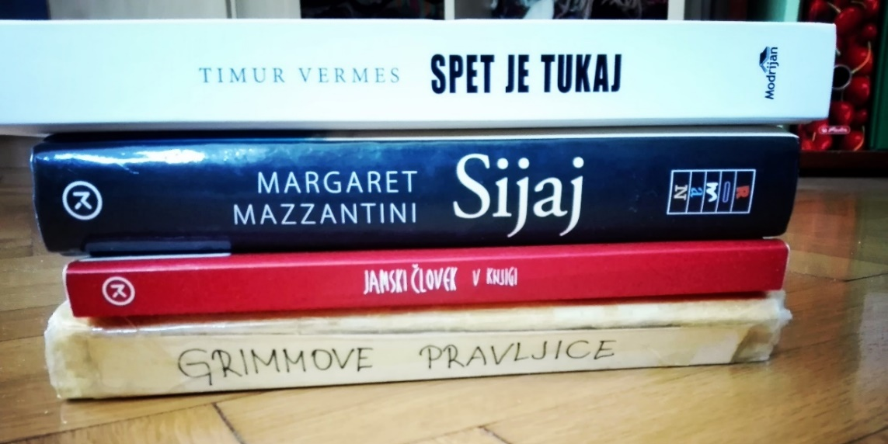
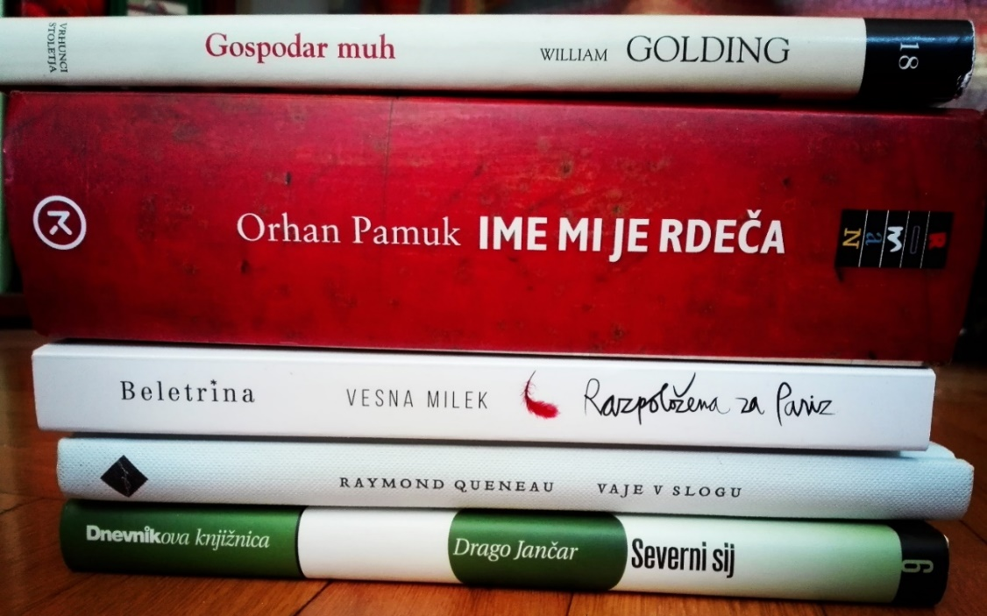
Lahko pa sestaviš poved ali celo zgodbo (pri tem ti naslovi služijo kot osnova, ti pa seveda dodaš še kakšno besedo), npr.: Gospodar muh je rekel, da mu je vendar ime rdeča (in ne modra, vijolična ali krvavo zelena, tristo kosmatih pingvinov!), da je razpoložena za Pariz, ampak doma v karanteni in plavalne vaje v slogu severnega sija na Antarktiki med kosmatimi pingvini.

Pripravila: Špela Mosbruker, CŠOD, dom Fara

